2.1. Яндекс. Підготовка до відповіді

Індексування Інтернету
Пошук в Інтернеті складається з двох частин.
- Пошуковик обходить Інтернет, створюючи його зліпок на своїх серверах.
- Користувач задає запит і отримує відповідь з серверів пошуковика.
Пошукова машина Яндекса відповідає на питання користувачів, знаходячи потрібні документи в Інтернеті. А розміри сучасного Інтернету обчислюються в екзабайтах, тобто в мільярдах мільярдів байтів. Звичайно ж, Яндекс не обходить весь Інтернет кожен раз, коли йому ставлять питання. Пошукова система, так би мовити, робить домашнє завдання.
Яндекс шукає за пошуковим індексом - базі даних, де для всіх слів, які є на відомих для пошуку сайтах, зазначено їх місцезнаходження - адреса сторінки і місце на ній. Індекс можна порівняти з предметним покажчиком в книзі або адресному довіднику. На відміну від звичайного предметного покажчика, індекс містить не тільки терміни, а взагалі всі слова. А на відміну від адресного довідника, у кожного слова-адресата є не одне, а дуже багато «місць прописки».

Підготовка до відповідей
Підготовка даних, за якими шукає пошукова машина, називається індексуванням. Спеціальна комп'ютерна система - пошуковий робот - регулярно обходить Інтернет, викачує документи і обробляє їх. Створюється свого роду зліпок Інтернету, який зберігається на серверах пошуковика і оновлюється при кожному новому обході.
У Яндекса два пошукових робота - основний і швидкий (він називається Orange). Основний робот індексує Інтернет в цілому, а Orange відповідає за те, щоб у пошуку можна було знайти найсвіжіші документи, які з'явилися хвилини або навіть секунди тому. В кожного робота є список адрес документів, які потрібно проіндексувати.
Коли при обході робот бачить на вже відомих сайтах нові посилання, він додає їх до свого списку, збільшуючи кількість індексованих сторінок. Втім, власник сайту сам може допомогти основним роботам Яндекса знайти свій ресурс і підказати, наприклад, як часто оновлюються його сторінки - через сервіс Яндекс.Вебмастер.
Спочатку програма-планувальник вибудовує маршрут - черговість обходу документів. При цьому планувальник враховує важливі для пошукової системи характеристики сайтів, такі як, наприклад, цитованість або частота оновлення документів. Після створення маршруту планувальник віддає його до іншої частини пошукового робота - «павука». Павук регулярно обходить документи за заданим маршрутом. Якщо сайт на місці, тобто працює і доступний, павук викачує заплановані в маршруті документи. Він визначає тип завантаженого документа (html, pdf, swf і т.п.), кодування та мову, а потім відправляє дані в сховищі.

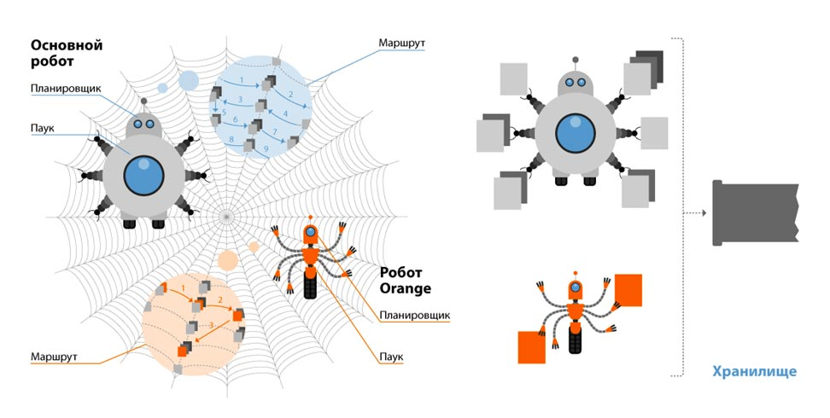Там програма розбирає документ по цеглинці: очищає від html-розмітки, залишаючи чистий текст, виділяє дані про місцеположення кожного слова і додає їх до індексу. Сам документ у вихідному виді також залишається в сховищі до наступного обходу. Завдяки цьому користувачі можуть знайти в Яндексі і подивитися документи, навіть якщо сайт тимчасово недоступний. Якщо сайт закрився або документ був видалений або оновлений, Яндекс видалить копію зі своїх серверів або замінить її на нову.
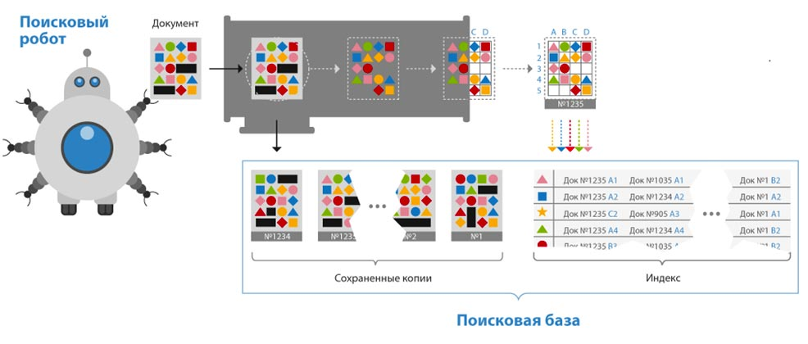
Пошуковий індекс, дані про тип документів, кодування, мову і збережені копії документів разом складають пошукову базу. Вона оновлюється постійно, але, щоб це оновлення стало доступне користувачам, її потрібно перенести на «базовий пошук».
Базовий пошук - сервери, які відповідають користувачам на запити. Туди переноситься не вся пошукова база, а тільки її корисна частина - без спаму, дублікатів сайтів (дзеркал) та інших непотрібних документів.
Оновлення пошукової бази зі сховища основного робота потрапляє в пошук «пакетами» - раз у кілька днів. Цей процес створює додаткове навантаження на сервери, тому проводиться вночі, коли до Яндексу звертаються на порядок менше користувачів. Спочатку нові частини бази поміщаються поруч із такими ж частинами з минулого обходу. Потім вони перевіряються за цілою низкою факторів, щоб оновлення не погіршило якість пошуку. Якщо перевірка пройшла успішно, нова частина бази замінює собою стару.
Робот Orange призначений для пошуку в реальному часі. Його планувальник і павук налаштовані так, щоб знаходити нові документи і вибирати з величезної їх кількості все, що є цікавим. Кожен такий документ Orange відразу обробляє і викладає на базовий пошук. Термінових документів не дуже багато у порівнянні з загальним обсягом Інтернету, тому оновлення бази в реальному часі можна робити і при денних навантаженнях на сервер.

Пошук в Інтернеті складається з двох великих частин.
- Коли Яндекс шукає різні документи в Інтернеті і складає пошуковий індекс.
- Коли система шукає відповідь на конкретний запит користувача у вже підготовленій пошуковій базі.
Детальніше: http://company.yandex.ru/technologies/searchindex/index.xml

Архітектура відповіді на запитання
Архітектура пошуку Яндекса влаштована так, що до вже існуючих серверів можна легко додавати нові сервери для нових даних з постійно зростаючого Інтернету.
Кожен день користувачі задають Яндексу десятки мільйонів запитів, і пошукова система повинна не тільки точно відповідати, але і швидко обробляти весь цей потік. Для цього Яндекс використовує заздалегідь підготовлені дані - індекс. Безумовно, пошук за допомогою індексу прискорює процес відповіді користувачеві, як, наприклад, предметний покажчик в книзі допомагає швидше знайти потрібне слово. Але розміри самого «предметного покажчика» в пошуку - величезний. Щоб обробляти такі обсяги даних і робити це швидко, Яндекс використовує тисячі серверів. Сервери об'єднані в кластери і навіть в кластери кластерів.
Всі запити користувачів спочатку потрапляють в комп'ютерну систему «метапошуку». Метапошук обробляє кожен запит в реальному часі - з'ясовує всі необхідні дані про запит (з якого регіону він був заданий, до якого класу належить тощо), проводить лінгвістичну обробку. Потім метапошук перевіряє, чи формувалися останнім часом результати пошуку для цього запиту. Результати пошуку по часто заданим запитам деякий час зберігаються в пам'яті метапошуку, а не формуються щораз заново. І якщо новий запит виявився популярним, метапошук покаже користувачеві заздалегідь збережені результати.
Якщо ж відповіді в пам'яті немає, то метапошук передає запит на сервери іншої комп'ютерної системи - «базового пошуку». На базовому пошуку зберігається зліпок Інтернету, за яким шукає Яндекс, - пошукова база. Вона розбита на частини, які зберігаються на різних серверах - шукати відповідь одночасно у кількох частинах бази даних швидше, ніж у всій базі цілком. Крім того, в кожного сервера є кілька копій. Це дозволяє розподіляти навантаження і не втрачати дані - якщо один із серверів не зможе своєчасно відповісти, інформація все одно знайдеться на дублюючих серверах. З тисяч серверів базового пошуку метапошук вибирає найменш завантажені - таким чином, щоб разом вони містили цілу пошукову базу.
Кожен з серверів віддає список документів, в яких є слова із запиту, назад до метапошуку. Там вони об'єднуються, ранжуються за допомогою технології Матрікснет [1] і потрапляють на сторінку результатів пошуку [2].
Завдяки такій організації пошук Яндекса може відповідати користувачеві за частки секунди.
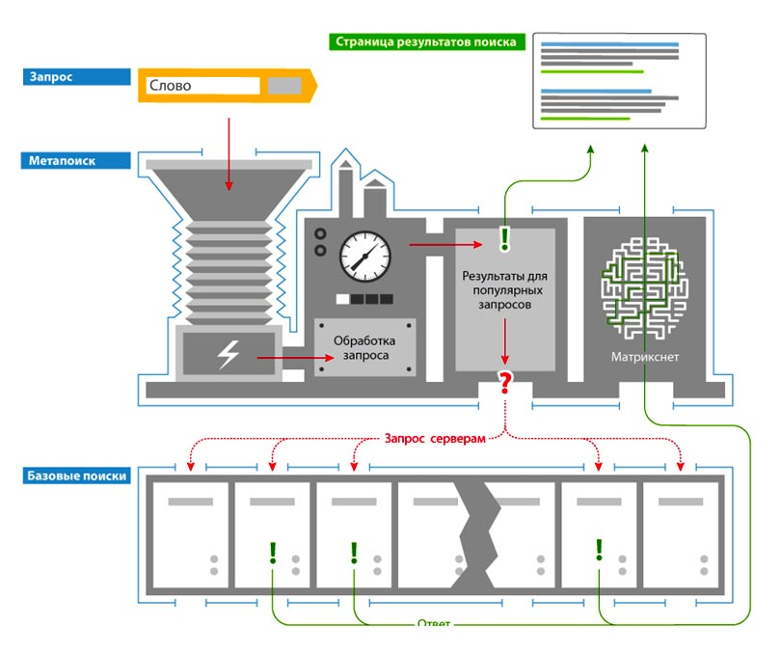
[1] Матрікснет - метод машинного навчання, за допомогою якого будується формула ранжирування пошуку Яндекса.
[2] Результати пошуку - посилання на різні веб-сторінки, які користувач бачить у відповідь на свій запит до Яндексу.
Детальніше: http://company.yandex.ru/technologies/searcharch/index.xml

